**山东省2022年普通高等教育专升本统一考试**

**计算机试题**

本试题分为第Ⅰ卷和第Ⅱ卷两部分。满分100分。考试用时120分钟。考试结束后，将本试题和答题卡一并交回。

注意事项：

1. 答题前，考生务必用0.5毫米黑色签字笔将自己的姓名、考生号、身份证号填写到试题规定的位置上，并将姓名、考生号、座号填（涂）在答题卡规定的位置。

2. 第Ⅰ卷每小题选出答案后，用2B铅笔把答题卡上对题目的答案标号涂黑；如需改动，用橡皮擦干净后，再选涂其他答案标号，答在本试卷上无效。

3. 第Ⅱ卷答题必须用0.5毫米黑色签字笔作答，答案必须写在答题卡各题目指定域内相应的位置；如需改动，先划掉原来的答案，然后再写上新的答案；不能使用涂改液、胶带纸、修正带。不按以上要求作答的答案无效。

**第Ⅰ卷**

一、单项选择题(本大题共20小题，每小题1分，共20分)

在小题列出的四个备选项中只有一个是符合题目要求的，请将其选出并将答题卡的相应代码涂黑，错涂、多涂或未涂均无分。

1.“存储程序和控制程序”原理的提出者是（ ）。

A.比尔·盖茨 B.史蒂夫·乔布斯 C.艾伦·图灵 D.冯·诺依曼

2.直接用二进制代码指令表达的计算机语言是（ ）。

A.机器语言 B.汇编语言 C.智能语言 D.高级语言

3.下列关于计算机特点和发展趋势的说法，错误的是（ ）。

A.计算机具有强大的存储能力

B. 计算机巨型化是指计算机体积越来越大

C. 计算机具有运算速度快、自动执行、逻辑判断能力强等特点

D. 计算机智能化，是指计算机向模拟人的感觉和思维过程方面发展

4.下列关于总线的说法，错误的是（ ）。

A.总线是计算机中数据传输的公共通道

B.按照传输信号的不同，总线分为地址总线、数据总线和控制总线

C.地址总线、数据总线和控制总线都是双向传输的

D.总线的数据传输方式包括串行和并行

5.下列不属于算法表达方式的是（ ）。

A.流程图 B.伪代码 C.自然语言 D.E-R 图

6.下列关于算法特性的描述，错误的是（ ）。

A.算法的有穷性是指算法必须在执行有限个操作步骤后终止

B.算法的确定性是指每一步的含义都不能有二义性

C.算法的可行性是指算法描述的步骤在计算机上是可行的

D.算法可以没有输出，但至少要有一个输入

7.下列关于 Windows7 任务栏的说法，错误的是（ ）。

A.可以通过任务栏启动任务管理器

B.可以通过任务栏将打开的所有窗口最小化

C.可以通过任务栏设置已打开应用程序的属性

D.可以隐藏任务栏，也可以改变任务栏的位置（ ）。

8.下列关于记事本应用的说法，错误的是

A.可以复制 Word 2010 文档中的一个表格到记事本

B.可以复制 Excel2010 工作表中的文字到记事本

C.网页内容中只有文字可以复制到记事本

D.在记事本中可设置文字的字体和字号

9.在Windows7 中，下列属于文件和文件夹常规属性的是（ ）。

A.压缩 B.隐藏 C.系统 D.共享

10.Word 2010 文档中，要将“标题1”样式的内容全部删除，下列操作最优的是（ ）。

A.选中“标题1”样式的某一内容，选择“选定所有格式类似的文本”,按 Delete 键

B.在“查找和替换”对话框，查找内容填“标题1”样式，替换为不填，点击“全部替换”

C.按 Ctrl 键，逐一点击“标题1”样式的内容，按 Delete 键

D.将“标题1”样式的内容手动逐一删除

11.在Excel2010 的单元格中输入“=2022-01-01”并回车，单元格中显示的是（ ）。

A.2020 B.2022-01-01 C.2022年 1 月 1 日 D.2022-1-1

12.关于PowerPoint 2010 视图方式的说法，错误的是（ ）。

A.在普通视图的“幻灯片/大纲”窗格中可以编辑文字

B.在备注页视图中可以对幻灯片内容与备注进行编辑

C.在阅读视图中不能对幻灯片进行修改

D.幻灯片浏览视图便于查看演示文稿中所有幻灯片的全貌

13.“出版社”实体与“书店”实体之间的联系是（ ）。

A. 一对一 B.一对多 C.多对一 D.多对多

14. IPv4中，IP 地址由32位二进制数组成，分为A 、B 、C 、D 、E 五类，其中前三位110的是（ ）。

A.A 类 B.B 类 C.C 类 D.D 类

15.下列关于网络应用与服务的说法，错误的是（ ）。

A.FTP不能传输图像文件和声音文件

B.电子邮件系统最常用的协议是 SMTP 和 POP3

C.搜索引擎使用网络爬虫和检索排序等技术

D.Telnet是为远程用户之间建立连接而提供的一种服务

16.在HTML中 ，<title>和</title>标签用来定义（ ）。

A.书签标题 B.样式标题 C.表格标题 D.网页标题

17.2分钟声音数据，采样频率为44.1kHz, 量化位数为16位，单声道，未压缩，下列存储量计算方法，正确的是（ ）。

A.44.1×1000×8×1×120/8 字节 B.44.1×1000×8×2×120/8 字节

C.44.1×1000×16×1×120/8 字节 D.44.1×1000×16×2×120/8 字节

18.下列关于多媒体中视频的说法，错误的是（ ）。

A.视频编码压缩的目的是为了提高视频质量

B.视频的数字化过程包括采样、量化、编码和压缩

C.视频长时间保存不会降低质量

D.流媒体技术是视频点播的主流技术之一

19.下列关于计算机病毒的说法，错误的是（ ）。

A.计算机病毒是一组计算机指令或程序代码

B.计算机病毒只感染可执行文件

C.计算机感染病毒后不一定马上发作

D.计算机病毒的预防有硬件和软件两种方式

20.下列有关云计算的说法，错误的是（ ）。

A.云计算是一个虚拟的计算资源池

B.云计算服务中由第三方提供商完全承载和管理的是私有云

C.云计算具有高可靠性、按需服务、高可扩展性等特点

D.云计算是一种按使用量付费的模式

二 、多项选择题(本大题共10小题，每小题2分，共20分)

在每小题列出的四个备选项中至少有两个是符合题目要求的，请将其选出并将答题卡的相应代码涂黑，少涂得一分，涂错、多涂或未涂均无分。

21.下列关于计算机中字符编码的说法，正确的是（ ）。

A.机内码用2个字节编码，国际码用1个字节编码

B.计算机使用的中文字符编码包括输入码、国标码、机内码和字形码等

C.汉字的字形码具有唯一性

D.ASCⅡ 码最多可表示256种字符

22.下列可作为计算机输出设备的是（ ）。

A.扫描仪 B.触摸屏 C.音箱 D.U 盘

23.下列关于面向对象程序设计的说法，正确的是（ ）。

A.类和对象是面向对象程序设计的核心概念

B.类是对象的抽象，对象是类的实例

C.面向对象程序设计具有封装、继承和多态等特点

D.在面对对象程序设计中，类与类之间可以继承

24.Word 2010文档页面视图中标尺，除能够调整左缩进和右缩进，还能调整（ ）。

A.左边距 B.首行缩进 C.行间距 D.悬挂缩进

25.在Excel 2010 中，可使用预定义好的格式快速格式化工作表的是（ ）。

A.使用“样式”功能区“套用表格格式”

B.使用“样式”功能区“单元格样式”

C.使用“单元格”功能区“格式”

D.使用“字体”功能区

26.在PowerPoint 2010中,下列关于幻灯片中动画和切换效果的说法,正确的是（ ）。

A.通过“动画”→ “预览”命令只能预览动画效果

B.通过“切换”→ “预览”命令只能预览切换效果

C.对同一个对象可以设置多个动画

D.幻灯片切换可以设置不同的持续时间

27.有关系 S 和 T, 如图1所示。由关系 S 得到关系T 的关系运算是（ ）。

A. 选择 B. 投影 C. 连接 D. 笛卡尔积

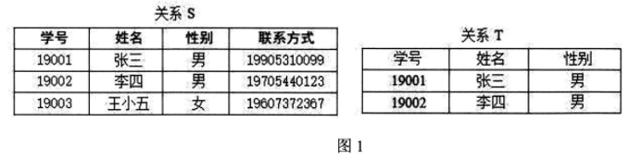

28.下列关于计算机网络体系结构的说法，正确的是（ ）。

A.TCP/IP 是一个7层的体系结构

B.算机网络体系结构的层次越多越好

C.在OSI 参考模型中，物理层是最底层

D.每一层都具有相对独立的通信功能，都为其上层提供服务

29.下列关于防火墙的说法，正确的是（ ）。

A.防火墙主要检测系统内违背安全策略的行为

B.防火墙不能够防范不通过它的连接

C.防火墙能够对网络访问进行日志记录

D.既有硬件防火墙也有软件防火墙

30.下列选项中能够体现大数据应用的有（ ）。

A.广告精准推送 B.系统个性化推荐 C.智慧城市 D.条形码

三、判断题(本大题10小题，每小题1分，共10分)

31.程序必须调入内存运行。（ ）

A.正确 B.错误

32.BIPS 是描述计算机存储容量指标。（ ）

A.正确 B.错误

33.算法的时间复杂度与空间复杂度成正比。（ ）

A.正确 B.错误

34.打开非模式对话框时仍可处理主程序窗口。（ ）

A.正确 B.错误

35.列族数据库是一种非关系型数据库。（ ）

A.正确 B.错误

36.网络的带宽与吞吐量成反比。（ ）

A.正确 B.错误

37.统一资源定位符 (URL) 可以指向本地硬盘上的某个文件。（ ）

A.正确 B.错误

38.MIDI 是一种数字音乐格式。（ ）

A.正确 B.错误

39.网络信息安全面临的威胁与风险跟网络拓扑结构无关。（ ）

A.正确 B.错误

40.RFID是物联网的关键技术之一。（ ）

A.正确 B.错误

四、填空题 (本大题共10小题，每小题1分，共10分)

41.CPU一次存取、加工和处理的数据位数称为 。

42.二进制数100010.01对应的十六进制数为 。

43.图2所示流程图的输出结果为 。

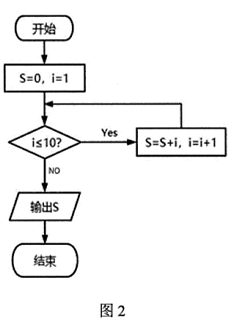

44. Windows7中，运行在内存中的程序称为 。

45.从计算机中删除文件时，文件实际上暂时存储到 。

46.用于删除表中指定记录的 SQL 命令是 。

47.网络的有线传输介质中，抗干扰强，带宽高传输损耗小，传输距离更长的是 。

48.按照网络覆盖范围来分，一个单位的内部网络属于 。

49.多媒体系统对时序要求，体现了多媒体技术特点中的 。

50.在对称密码体制和非对称密码体制中，可以公开一个密钥的是 。

五、操作题 (本大题共15小题，每小题2分，共30分)

请在答题卡各题目指定区域内，将56、62、65 小题的答案写在相应的位置，其他小题将答题卡的相应代码涂黑**。**

**（一）Word 2010操作**

小王是东方大学软件办公室工作人员，学院计划举办一场学术沙龙活动，拟邀请专家名录保存在“专家.xlsx”文档中（格式和内容如下图3所示），需制作邀请函（效果如下图4所示）向拟邀专家发出邀请。请结合所学知识回答下列问题。



51.小王在主文档中插入页眉后，发现下方显示一条横线，要删除这条横线，下列操作可行的是（ ）。

A.在页眉编辑界面，选定横线，按 Delete 键

B.调整纸张大小

C修改系统样式“页眉”

D.修改页眉顶端距离

52.要实现图4①所示效果，下列操作不可行的是（ ）。

A.设置环绕方式为“四周型” B.设置环绕方式为“上下型”

C.设置环绕方式为“穿越型” D.设置环绕方式为“紧密型”

53.下列操作能实现图4②所示效果的是（ ）。

A.设置文字效果 B.设置字体颜色

C.设置突出显示文本颜色 D.设置页面背景

54.实现图4③所示效果的最优操作是( )。

A.输入“诚挚邀请，敬候光临!”,设置字体格式

B.插入文本框，在文本框中输入“诚挚邀请，敬候光临!”,设置文本框形状样式

C.插入艺术字“诚挚邀请，敬候光临!”,并对艺术字进行设置

D.将“诚挚邀请，敬候光临!”制作为图片，插入后设置图片环绕方式

55.下列操作能实现图4④所示效果的是（ ）。

A.插入脚注 B. 插入尾注 C. 插入题注 D.插入批注

56.要制作内容相同收件人不同的邀请函。请从下列操作中选择并依次写出序号（ ）

①点击“信封”

②点击“选择收件人”

③插入点定位至主文档“尊敬的”后面，点击“插入合并域”→“姓名”

④点击“使用现有列表”→选取数据源

⑤点击“规则”，选择“如果…那么…否则”→设置“性别”域规则

⑥点击“规则”，选择“下一条记录条件” →设置“性别”域规则

⑦点击“完成并合并”

（二）Excel 2010操作

小谢是某高校财务部工作人员，他想利用Excel 2010做数据分析，已建立工作表，并取了部分数据（如图5所示），请结合所学知识回答下列问题。

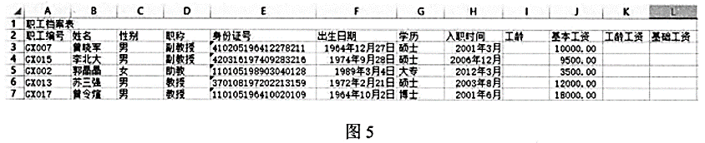

57.小谢希望将“基本工资”高于平均值的项标记出来，下列方法最优的是（ ）。

A.先使用 average 函数计算平均值，然后手动标记

B.使用 averageif 函数自动标记

C.使用 if 函数自动标记

D.使用条件格式设置

58.需要将所有人员的“基本工资”增加15%,下列操作正确的是（ ）。

A.在一空白单元格输入1.15,复制该单元格，然后点击J3 单元格，使用 “选择性粘贴”“乘”，再双击J3单元格右下角的填充

B. 在一空白单元格输入1.15，复制该单元格，选中“基本工资”列全部数据单元格，使用“选择性粘贴”—“乘”

C.在J3 单元格输入“=J3*1.15”,确认后双击该单元格右下角的填充柄

D.在 M3 单元格输入“=J3*1.15”, 确认后双击该单元格右下角的填充柄，最后将M 列

复制后直接粘贴到J 列

59.根据“入职时间”在“工龄”列填入数据(满365天计1年),下列操作正确的是（ ）。

A.在J3单元格输入“=int(today()H3)/365)”, 确认后双击该单元格右下角填充柄

B.在J3 单元格输入“=round(today()-H3)/365,0)”，确认后双击该单元格右下角填充柄

C.在 J3 单元格输入“-year(today()-year(H3)” ，确认后双击该单元格右下角填充柄

D.在 J3 单元格输入“=(today()-H3)/365”， 确认后双击该单元格右下角填充柄，然后通过设置单元格格式将I列数据调整为保留0位小数

60.需要按职称查询人员信息，下列方法最优的是（ ）。

A.先创建数据透视表，然后在数据透视表中查询

B.先设置条件区域，然后进行高级筛选，筛选出要查询的数据

C.先按“职称”进行排序，然后拖动窗口滚动条查询

D.先完成自动筛选，然后点击筛选标记选择要查询的职称

61.需要为“身份证号”列数据区域添加内容相同的批注，下列操作最优的是（ ）。

A.给E3单元格添加批注，复制该单元格，选中其他单元格后执行“选择性粘贴-批注”

B.给E3单元格添加批注，复制该单元格，选中其他单元格后执行“选择性粘贴-格式”

C.选择E列数据区域，添加批注

D.给E列数据区域逐一添加批注

62.为了比较不同职称人员的平均基本工资，创建如图6所示的饼图图表，请从下列操作中选择，并依次写出序号 。

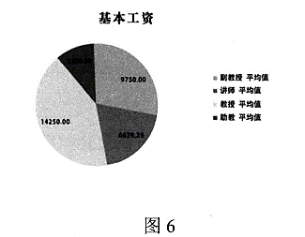

①选择工作表数据区域，按“职称”排序

②选择工作表数据区域，按“基本工资”排序

③以“基本工资”为分类字段，求“基本工资”的平均值

④以“职称”为分类字段，求“基本工资”的平均值

⑤在汇总结果表中隐藏明细数据

⑥选择汇总结果表，插入“饼图”,并做相关设置

⑦选择汇总结果表中“职称”和“基本工资”两列的数据区域，插入“饼图”,并做相关设置

（三）PowerPoint 操作

小陈使用 PowerPoint 2010制作了如图7所示的演示文稿，请结合所学知识回答下列问题。

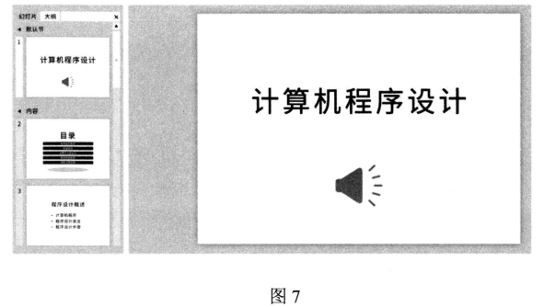

63.在第1张幻灯片中插入了音频文件，希望演示文稿放映时作为背景音乐全程播放，下列操作最优的是（ ）。

A.在“音频工具|播放”选项卡的“开始”列表中选择“自动(A)”

B.复制粘贴音频文件到其他幻灯片中，逐个进行设置

C.在“音频工具|播放”选项卡的“开始”列表中选择“跨幻灯片播放”，并选中“播完返回开头”

D. 在“音频工具播放”选项卡的“开始”列表中选择“跨幻灯片播放”,并选中“循环 播放，直到停止”

64.从第2张幻灯片开始新增了标题为“内容”的节，希望该节的幻灯片切换方式一致，下列操作最优的是（ ）。

A.为该节的幻灯片逐一设置切换方式

B.为该节的第1张幻灯片设置切换方式

C.点击节标题，设置切换方式

D.为该节的最后一张幻灯片设置切换方式

65.要为幻灯片填充“信纸”纹理，请从下列操作中选择，并依次写出序号

①打开“设置背景格式”对话框

②选择“插入”选项卡中的“背景样式”按钮

③选择“设计”选项卡中的“背景样式”按钮

④选中“图片或纹理填充”

⑤打开“纹理”下拉式菜单，选中“信纸”,点击“重置背景”按钮

⑥打开“纹理”下拉式菜单，选中“信纸”,点击“全部应用”按钮

六、综合运用题（本大题共10小题，每小题1分，共10分）

请在答题卡各题目指定区域内，将第66～75小题答题卡的相应代码涂黑。

某公司销售部经理助理小赵，需要对2021年销售数据进行统计分析，以制订销售计划，并为部门全体员工大会准备资料，电脑已安装Windows7 和 Office 2010, 并获取了各销售分部销售订单记录数据。请按要求完成操作应用。

（一）小赵将各销售分部销售订单记录合并到“销售订单汇总”工作表(如图8所示)。

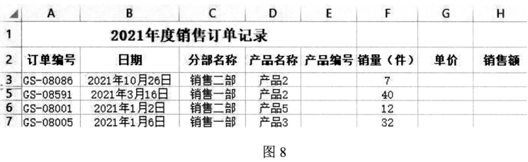

66.发现合并后的数据有些数据行不可见，下列操作可以显示所有数据行的是（ ）。

A.选择整个工作表，在单元格格式设置中，取消隐藏工作表

B.选择整个工作表，在单元格格式设置中，点击“自动调整行高”

C.选择整个工作表，在单元格格式设置中，点击“自动调整列宽”

D.选择整个工作表，在单元格格式设置中，点击“锁定单元格”

67.小赵在当前工作簿中已建立结构和内容如图9所示的“产品信息”表。使用 vlookup函数，从“产品信息”表中查询产品的单价，填入“销售订单汇总表”中的对应列，在 G3单元格应输入的公式是（ ）。

A.=vlookup($D$3, 产品信息!$A1:$C9,3)

B.=vlookup($D$3, 产品信息!$AS1:$C$9,3)

C.=vlookup(D3,产品信息! A$1:C$9,3)

D.=vlookup(D3,产品信息!$A1:$C9,3)

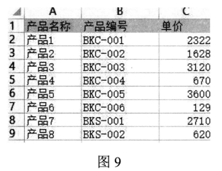

68.需要统计不同产品的各销售分部的月销售情况(内容如图10所示)。

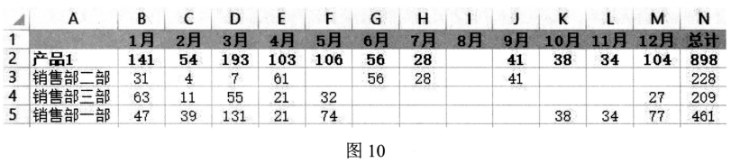

下列操作最优的是( )。

A.以“产品名称”和“分部名称”为行标签，以“日期”为列标签创建数据透视表

B.以“产品名称”和“分部名称”为列标签，以“日期”为行标签创建数据透视表

C.分别以“产品名称”、“分部名称”和“日期”为分类字段进行分类汇总

D.使用 sumifs 函数分别填写各单元格数据

(二)小赵使用 Word 2010，为经理准备2021年度销售总结报告。

69.将图10中的年度销售数据分析表插入到Word文档中，希望Excel文档中表格数据发生变化时，Word文档中的表格数据随之发生变化，下列操作方法最优的是（ ）。

A.在Word文档中通过插入对象的方式插入需要的 Excel 工作表

B.在Word文档中通过插入表格的方式插入需要的 Excel 工作表

C.将需要的 Excel工作表内容，以“选择性粘贴—链接与使用目标格式”的方式粘贴到 Word文档中

D. 将需要的 Excel 工作表内容，以“选择性粘贴一只保留文本”的方式粘贴到 Word 文档中，再将文本转换为表格

70.要将公司的Logo图片作为文档背景，下列操作可以实现的是（ ）。

①插入Logo图片，将其环绕方式设置为“衬于文字下方”

②通过“页面背景”的“页面颜色”,将填充效果设置为Logo图片

③通过“页面背景”的“水印”,将Logo图片设置为水印

④通过“页面背景”的“页面边框”,将底纹设置为Logo图片

A.①②③ B.①③④ C.①②④ D.②③④

71.不允许修改文档中表格数据，下列操作方法最优的是

A.为文档设置文件打开密码

B. 选择表格后，设置保护密码

C. 选择表格并执行剪切命令后，粘贴为图片

D. 将文档保存为 PDF 格式

(三)小赵使用 PowerPoint 2010 制作一份演示文稿，为经理年度总结汇报做准备。

72.新建演示文稿后，由“年度销售总结报告”的文本内容生成幻灯片，下列操作最优的是（ ）。

A.“文件”→ “新建”→ “根据现有内容新建”

B.“开始” → “新建幻灯片” → “幻灯片(从大纲)”

C.“开始”→ “粘贴”→ “选择性粘贴”→ “Microsoft Word 文档对象”

D. “插入”→ “对象”→ “由文件创建”

73.在演示文稿的所有幻灯片中都插入能够自动更新的时间，下列操作可以实现的是

（ ）。

①选中任意幻灯片，通过“插入”选项卡“文本”组中的“日期和时间”完成

②进入幻灯片母版后，通过“插入”选项卡“文本”组中的“日期和时间”完成

③选中任意幻灯pian2，插入文本框，直接在里面输入时间，然后进行复制粘贴

④进入幻灯片母版后，通过“插入”选项卡“文本”组中的“页眉和页脚”完成

A.①②③④ B.①②③ C.②③ D.①②④

74.希望向不同对象演示时，根据需要调整幻灯片放映的数量或次序，但又不改变幻灯片在演示文稿中的真正顺序，下列操作最优的是（ ）。

A.放映前根据需要对幻灯片进行删减

B.在“幻灯片/大纲”窗格中调整幻灯片的次序

C.在“自定义放映”对话框定义放映方案

D.针对不同需要，分别形成不同的演示文稿

75.小赵把制作的各种文档保存在同一个文件夹内，希望将这个文件夹生成为一个压缩包，下列操作一定会达到目的的是（ ）。

A.右击文件夹，利用快捷菜单中的“重命名”命令将扩展名改为压缩包文件扩展名

B.右击文件夹，利用快捷菜单中的“添加到压缩文件”命令完成

C.右击文件夹，利用快捷菜单中的“属性”命令完成

D.右击文件夹，利用快捷菜单中的“发送到”命令完成

**山东省2022年普通高等教育专升本统一考试**

**计算机试题参考答案**

**一、单项选择题**

|  |  |  |  |  |  |  |  |  |  |  |  |  |  |  |  |  |  |  |  |
| --- | --- | --- | --- | --- | --- | --- | --- | --- | --- | --- | --- | --- | --- | --- | --- | --- | --- | --- | --- |
| 1 | 2 | 3 | 4 | 5 | 6 | 7 | 8 | 9 | 10 | 11 | 12 | 13 | 14 | 15 | 16 | 17 | 18 | 19 | 20 |
| D | A | B | C | D | D | C | A | B | A | A | B | D | C | A | D | C | A | B | B |

**二、多项选择题**

|  |  |  |  |  |  |  |  |  |  |
| --- | --- | --- | --- | --- | --- | --- | --- | --- | --- |
| 21 | 22 | 23 | 24 | 25 | 26 | 27 | 28 | 29 | 30 |
| BD | BCD | ABCD | ABD | AB | ACD | AB | CD | BCD | ABC |

**三、判断题**

|  |  |  |  |  |  |  |  |  |  |
| --- | --- | --- | --- | --- | --- | --- | --- | --- | --- |
| 31 | 32 | 33 | 34 | 35 | 36 | 37 | 38 | 39 | 40 |
| A | B | B | A | A | B | A | A | B | A |

**四、填空题**

|  |  |  |  |  |  |  |  |  |  |
| --- | --- | --- | --- | --- | --- | --- | --- | --- | --- |
| **41** | 42 | 43 | 44 | 45 | 46 | 47 | 48 | 49 | 50 |
| **字长** | **22.4** | **55** | **进程** | **回收站** | **Delete** | **光纤或光缆** | **局域网** | **实时性** | **非对称加密** |

**五、操作题**

|  |  |  |  |  |  |  |  |  |  |
| --- | --- | --- | --- | --- | --- | --- | --- | --- | --- |
| 51 | 52 | 53 | 54 | 55 | 56 | 57 | 58 | 59 | 60 |
| C | B | C | C | A | 24357 | D | B | A | D |
| 61 | 62 | 63 | 64 | 65 | 66 | 67 | 68 | 69 | 70 |
| A | 1456 | D | C | 3146 | B | C | A | C | A |
| 71 | 72 | 73 | 74 | 75 |  |  |  |  |  |
| B | B | D | C | D |  |  |  |  |  |